REGULAMENTO

1ª TANAC DAY RUN 2026

MONTENEGRO

Apresentação
Corrida de rua diurna com duas distâncias (percursos de 3 km e 7,8 km), caminhada orientada (percurso de 3 km) e corrida kids (percurso de 78 m), a ser realizada no dia 28/06/2026, com largada a partir das 9h.

Objetivos
Incentivar a prática de atividade física por meio de uma ação de caráter socioeducativo que promova bem-estar, integração e qualidade de vida entre os participantes.
A iniciativa integra as comemorações dos 78 anos da Tanac, reforçando o compromisso da empresa com a saúde, a energia e o movimento — valores que, há quase oito décadas, marcam sua trajetória e sua contribuição para a valorização da vida.

Organização
A organização da 1ª TANAC DAY RUN – 2026 ficará sob a responsabilidade do SESI Montenegro/RS e do Comitê Organizador da corrida, composto por colaboradores da TANAC.

Público-alvo
- A prova é destinada a atletas profissionais e amadores, de ambos os sexos, que estejam em plenas condições de saúde física e psicológica, aptos à prática de atividades esportivas e sem restrições médicas.
- A 1ª TANAC DAY RUN – 2026 será realizada nas categorias individuais masculina e feminina.
- Para participação nos percursos de 3 km e 7,8 km, o atleta deverá ter, no mínimo, 15 anos completos até 31 de dezembro de 2026.
- Atletas menores de 18 anos somente poderão participar mediante autorização por escrito dos pais ou responsável legal, que deverá ser apresentada no momento da retirada do kit do atleta.
- Serão automaticamente desclassificados os participantes que não cumprirem as regras estabelecidas neste regulamento ou que realizarem qualquer tipo de atalho durante o percurso.
- Ao efetuar a inscrição e declarar ciência do regulamento, o participante assume total responsabilidade por sua participação no evento.

Percurso
  - Corrida 3km e caminhada 3km
A prova terá largada e chegada em frente à empresa Tanac, localizada na Rua Torbjorn Weibull, nº 199. O percurso seguirá em direção ao centro da cidade pela Rua Álvaro de Moraes, com retorno na esquina da Rua Dr. Flores.

No trajeto de volta, os participantes ingressarão na área interna da empresa Tanac, em trecho devidamente sinalizado e com orientações do comitê organizador interno do evento.

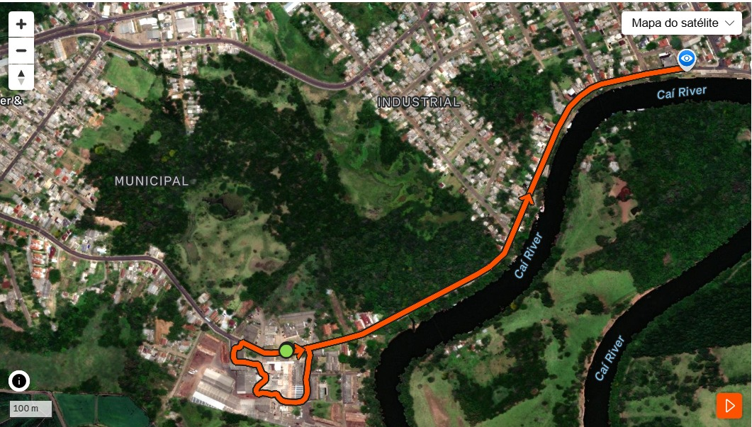

  - Corrida 7,8 km

A prova terá largada e chegada em frente à empresa Tanac, localizada na Rua Torbjorn Weibull, nº 199. O percurso seguirá em direção ao centro da cidade pela Rua Álvaro de Moraes, acessando a Rua João Pessoa. Em seguida, os participantes deverão virar à direita na Rua Júlio de Castilhos, novamente à direita na Rua Ramiro Barcelos e seguir até a Estrada do Manduca.
O ponto de retorno estará devidamente sinalizado, sendo o trajeto de volta realizado pelo mesmo percurso. No retorno, os participantes ingressarão na área interna da empresa Tanac, em trecho sinalizado e com orientação do comitê organizador interno do evento.
O percurso de 7,8 km inclui trecho em estrada de chão batido, compreendido entre os quilômetros 2 e 5.

Obs: Em caso de chuvas nos dias que antecedem o evento, que possam comprometer a segurança dos participantes, o percurso poderá ser alterado a critério do Comitê Organizador. Nessa hipótese, será adotado como alternativa o trajeto pela Rua Ramiro Barcelos, com retorno nas proximidades da Rua Santos Dumont.

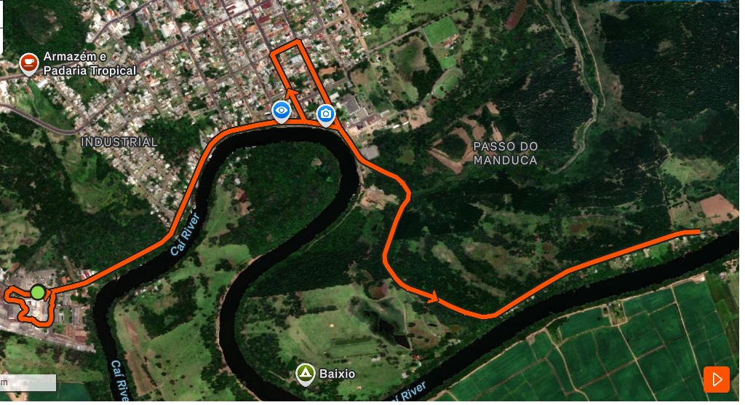
  - Corrida kids – 78 metros
Será realizada a partir das dependências da empresa TANAC, com propósito recreativo, sem premiação de categoria.

Kit do Atleta
O Kit do Atleta é composto por:
- Número de peito com chip de cronometragem descartável;
- Camiseta alusiva ao evento;
- Sacobag alusiva ao evento.

Obs: Os participantes inscritos na modalidade caminhada receberão número de peito sem chip de cronometragem.

Retirada do Kit do Atleta
- Para colaboradores Tanac: nos dias 25 e 26/06/2026;
- Para participantes externos: no dia 27/06/2026 (sábado), das 9h às 13h, e no dia do evento (28/06/2026), das 7h às 8h15, no local da prova, na empresa Tanac.
- A retirada do kit deverá ser realizada mediante apresentação de documento oficial com foto.
- A retirada do kit deverá ser feita, preferencialmente, pelo próprio atleta. Em caso de retirada por terceiros, será obrigatória a apresentação de autorização específica do inscrito, juntamente com cópia de documento oficial com foto do atleta.
- Não será permitida a troca de tamanho da camiseta, sendo disponibilizado o tamanho informado no ato da inscrição.

Inscrições
As inscrições serão realizadas por meio do link oficial: https://www.trichip.com.br/eventos
O período de inscrições será de 27/04/2026 a 20/05/2026, podendo ser encerrado antecipadamente caso o limite de vagas seja atingido antes do prazo final.
O valor da inscrição será de R$ 50,00 (cinquenta reais), acrescido da doação de 1 kg de alimento não perecível. Os alimentos arrecadados serão destinados a uma instituição beneficente do município de Montenegro, a ser definida.
O pagamento ocorrerá diretamente na plataforma de inscrição, nas modalidades pix e crédito.

Categorias
  - Categoria por faixa-etária
A prova será realizada nas categorias masculina e feminina.
Para fins de classificação e premiação, os participantes do público geral serão distribuídos em categorias por faixa etária, conforme definido a seguir:
- 15 a 19 anos de idade – nascidos entre 2011 e 2007;
- 20 a 24 anos de idade – nascidos entre 2006 e 2002;
- 25 a 29 anos de idade – nascidos entre 2001 e 1997;
- 30 a 34 anos de idade – nascidos entre 1996 e 1992;
- 35 a 39 anos de idade – nascidos entre 1991 e 1987;
- 40 a 44 anos de idade – nascidos entre 1986 e 1982;
- 45 a 49 anos de idade – nascidos entre 1981 e 1977;
- 50 a 54 anos de idade – nascidos entre 1976 e 1972;
- 55 a 59 anos de idade – nascidos entre 1971 e 1967;
- 60 a 64 anos de idade – nascidos entre 1966 e 1962;
- 65 a 69 anos de idade – nascidos entre 1961 e 1957;
- Acima de 70 anos – nascidos até 1956;
- PCD – idade livre (pessoas com deficiência física, intelectual, auditiva
ou visual, devidamente identificada)
Obs.: A idade considerada para fins de inscrição e enquadramento nas faixas etárias será aquela que o atleta terá em 31 de dezembro de 2026, sendo adotado, para esse fim, o ano de nascimento.

  - Categoria Tanac - exclusiva para colaboradores
Premiação geral, nas categorias masculina e feminina, do 1º ao 3º lugar.

Premiação
A classificação será definida com base no tempo líquido de prova. A premiação será distribuída em quatro modalidades:
  - Premiação por participação
Todos os participantes que concluírem a prova, nas modalidades corrida e caminhada, receberão medalha de participação.

  - Premiação geral
- Premiação Geral Masculino 3km: troféu de 1º a 3º colocado geral;
- Premiação Geral Feminino 3km: troféu de 1º a 3º colocado geral;
- Premiação Geral Masculino 7,8 km: troféu de 1º a 3º colocado geral;
- Premiação Geral Feminino 7,8 km de 1º a 3º colocado geral;
- Premiação de Troféu para maior Equipe;
- Premiação de Troféu Destaque do evento.

  - Premiação por faixa-etária (Público Geral)
- Premiação por Faixa Etária Masculino 3km: medalha de 1º a 3º colocado;
- Premiação por Faixa Etária Feminino 3km: medalha de 1º a 3º colocado;
- Premiação por Faixa Etária Masculino 7,8 km: medalha de 1º a 3º colocado;
- Premiação por Faixa Etária Feminino 7,8 km metros: medalha de 1º a 3º colocado;

10.4. Premiação Categoria TANAC (exclusiva colaboradores)
- Premiação Geral Masculino 3km: Troféu de 1º a 3º colocado
- Premiação Geral Feminino 3km: Troféu de 1º a 3º colocado
- Premiação Geral Masculino 7,8 km metros: Troféu de 1º a 3º colocado
- Premiação Geral Feminino 7,8 km: Troféu de 1º a 3º colocado

Pontos de Hidratação
Serão disponibilizados três pontos de hidratação ao longo do percurso:
- No ponto de retorno do trajeto de 3 km (corrida e caminhada), localizado na esquina da Rua Álvaro de Moraes com a Rua Dr. Flores, correspondente ao km 1,5;
- No ponto de retorno do trajeto de 7,8 km, na Estrada do Manduca, correspondente ao km 3,9;
- Junto ao pórtico de largada e chegada, em local visível e com amplo espaço para dispersão dos participantes.

Disposições Gerais
  - Será disponibilizado local para guarda de pertences. Serão aceitas apenas bagagens acondicionadas em sacolas, bolsas ou mochilas.
  - Não será permitido ao atleta participar da prova sem camiseta.
  - As inscrições para a corrida e caminhada são pessoais e intransferíveis.
  - O número de peito deverá ser afixado na parte frontal da camiseta e não poderá ser removido até a passagem pelo tapete de chegada. Qualquer irregularidade ou conduta antidesportiva poderá resultar em desclassificação, a critério da coordenação da prova e da equipe de cronometragem.
  - A cronometragem será eletrônica. O chip descartável deverá ser utilizado conforme as orientações da organização.
  - O chip de cronometragem é descartável, não sendo necessária sua devolução.
  - Não haverá tolerância para atrasos na retirada do kit do atleta.
  - Para receber a premiação no pódio, o atleta deverá estar adequadamente trajado.
  - As decisões do Comitê Organizador quanto a penalizações são definitivas, não cabendo recursos.
  - As premiações serão entregues exclusivamente no dia do evento.
  - Ao efetuar a inscrição, o participante declara conhecer e aceitar o regulamento, bem como estar em plenas condições de saúde, isentando a organização de responsabilidades nesse sentido.
  - Após 1h30 (uma hora e trinta minutos) da largada, a estrutura de apoio e segurança será desativada.
  - Os resultados serão divulgados on-line após a prova e disponibilizados em formato impresso.
  - Ao se inscrever e participar do evento, o atleta autoriza, de forma gratuita, o uso de sua imagem e voz em fotos, vídeos e demais meios de comunicação, para fins informativos, promocionais ou publicitários, sem limitação de tempo ou necessidade de autorização adicional.
  - Serão disponibilizados aos participantes água e frutas.
  - Não será permitida a participação de animais durante o percurso, exceto cães-guia para atletas com deficiência visual. Também não será permitido acompanhamento por bicicletas, patinetes, patins ou quaisquer outros meios de transporte.
  - Não será permitido a participação de animais de estimação no acompanhamento dos atletas durante a Corrida e caminhada por medidas de segurança, exceto se o animal for o Guia para corredores com deficiência visual, também não é permitido o acompanhamento de apoio com outros meios de transporte (bicicleta, patinete, patins e similares)
  - O atleta deverá respeitar integralmente o percurso oficial, sendo proibido o uso de meios auxiliares para obtenção de vantagem, bem como o acesso por caminhos não sinalizados ou a transposição de barreiras de isolamento. O descumprimento implicará desclassificação.
  - O atleta que prejudicar intencionalmente outro participante, impedindo sua progressão, estará sujeito à desclassificação.
  - O participante que sair voluntariamente do percurso não poderá retornar à prova.
  - O atleta deverá retirar-se imediatamente da prova caso seja orientado por membro da equipe de saúde oficial.
  - Ao participar do evento, o atleta assume total responsabilidade pelas informações fornecidas e declara estar apto física e psicologicamente para a prática esportiva.
  - Recomenda-se que todos os participantes estejam com avaliação médica em dia, sendo de sua exclusiva responsabilidade as condições de saúde para participação.
  - Cabe ao participante avaliar sua condição física e decidir pela continuidade ou não na prova.
  - O diretor da prova poderá, a qualquer momento, retirar o participante, conforme recomendação da equipe de saúde.
  - Haverá serviço de ambulância com equipe de atendimento ao longo do percurso para eventuais emergências.
  - Reclamações ou protestos referentes aos resultados deverão ser apresentados por escrito até 10 minutos após a divulgação oficial.
  - A organização poderá, a qualquer momento, alterar este regulamento, total ou parcialmente, conforme necessidade, divulgando as atualizações nos canais oficiais do evento.
  - Os casos omissos serão resolvidos pela comissão organizadora.
13 – Corrida KIDS
Com o objetivo de incentivar e integrar o público infantil à prática de atividades físicas, será realizada, de forma simbólica, a modalidade Kids, destinada a crianças e jovens de 4 a 14 anos de idade (nascidos entre 2012 e 2022). Os participantes serão previamente organizados pela equipe do evento em categorias conforme a faixa etária, conforme descrito a seguir:
- 04 e 05 anos;
- 06 a 08 anos:
- 09 a 11 anos;
- 12 a 14 anos.

A prova da categoria Kids terá percurso de 78 metros, a ser realizado na área interna da empresa, com orientação e sinalização do comitê organizador do evento.
Horário de largada: após a chegada das demais modalidades.

14 – Disposições Gerais
14.1 As fotografias realizadas ao longo do trajeto, bem como em quaisquer áreas oficiais do evento, serão captadas com exclusividade pela empresa Clic Run, fotógrafa oficial da Tanac Day Run. Não será permitida a atuação comercial de terceiros para captação, venda ou exploração de imagens do evento sem prévia e expressa autorização da organização.
14.2 O pedido de cancelamento da inscrição com restituição dos valores pagos poderá ser solicitado no prazo de até 07 (sete) dias corridos contados da data da inscrição, devendo ser formalizado exclusivamente por meio da plataforma oficial de inscrições do evento. Após esse prazo, não haverá restituição de quaisquer valores, independentemente do motivo alegado.

Após o encerramento do prazo de arrependimento, será permitida a transferência da inscrição a terceiro, observados os procedimentos e prazos definidos pela organização, permanecendo inalteradas as características originalmente escolhidas no ato da inscrição, inclusive quanto ao kit do atleta, não sendo admitidas trocas de tamanho, modalidade, itens ou demais especificações.
14.3 A Tanac Day Run possui caráter exclusivamente recreativo, promocional e de integração, não se configurando como competição oficial vinculada a federações esportivas, salvo disposição expressa da organização.
14.4 Ao realizar a inscrição, o participante declara ter lido, compreendido e aceitado integralmente este regulamento, comprometendo-se a observar todas as normas nele previstas e as orientações da organização.
14.5 O participante declara encontrar-se em condições físicas e de saúde compatíveis com a prática de atividade esportiva, assumindo integral responsabilidade por sua participação no evento.
14.6 A organização poderá, a qualquer tempo, alterar percursos, horários, locais de largada e chegada, número de vagas, programação ou demais aspectos operacionais, por motivos técnicos, logísticos, climáticos, de segurança ou força maior.
14.7 O evento poderá ser adiado, suspenso ou cancelado total ou parcialmente por motivos de caso fortuito, força maior, determinação de autoridade competente ou circunstâncias que comprometam a segurança dos participantes.
14.8 O participante deverá seguir as orientações da equipe de apoio, fiscais de prova, staffs, brigadistas e demais representantes da organização durante todo o evento.
14.9 É vedada a participação com condutas que coloquem em risco a própria segurança ou a de terceiros, bem como atitudes agressivas, discriminatórias ou incompatíveis com o ambiente do evento.
14.10 Menores de idade somente poderão participar nas condições e faixas etárias previstas neste regulamento, observadas as autorizações exigidas pela organização e pela legislação aplicável.
14.11 A organização poderá utilizar imagens, voz e nome dos participantes captados durante o evento para fins institucionais e de divulgação, observada a legislação vigente.
14.12 Os casos omissos e situações não previstas neste regulamento serão analisados e decididos pela organização, cujas deliberações terão caráter final no âmbito do evento.

Daniel Scherer
Coordenador técnico do evento
Analista de Promoção da Saúde SESI -Montenegro
CREF 015486-G/RS

